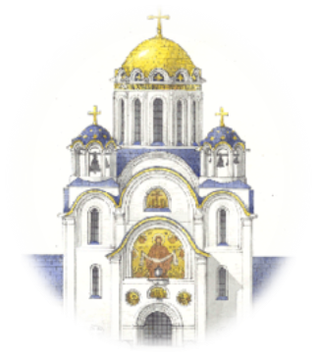
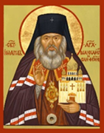

Покровский светильник

ХРИСТОС ВОСКРЕСЕ

Храм Покрова Пресвятой Иоанн Шанхайский
Богородицы в Ясеневе и Сан-Францисский

Приходской листок № 9 (апрель 2017)
Издается по благословению Архимандрита Мелхиседека (Артюхина),
настоятеля Храма Покрова Пресвятой Богородицы
Газета создана в 2013 году


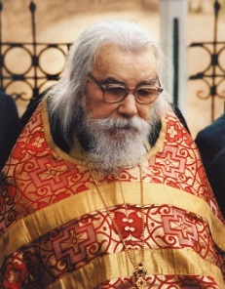
Христос Воскресе! – и да возрадуется душа наша о Господе.
Христос Воскресе! – и исчезает страх перед смертью.
Христос Воскресе! – и наши сердца наполняются радостной верой,
Что вслед за Ним воскреснем и мы...

Архимандрит Иоанн (Крестьянкин)
Слово Настоятеля | Слово Пастыря
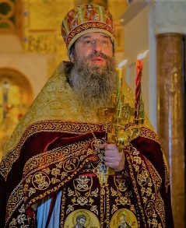  Воскрес Христос! И смерть исчезла, сияет радость бытия.  Христос Воскрес! И будем вечно Воскрешены и ты и я.  В словах «Христос Воскресе!» заключена вся наша вера, надежда и упование, весь смысл и фундамент жизни, всё наше ликование. Какие бы жизненные трудности нам не выпадали, эти два слова будут спасать нас от той смерти, от которой многие из нас умирают ещё прежде кончины физической. Я говорю о смерти духовной, когда люди живут без веры и истины, без Евангелия, и потому уже сейчас являются живыми мертвецами.  И наоборот, того, кто старается идти путём Евангельской жизни и следует закону Божественной любви могут ожидать распахнутые врата Царства Небесного, где нет ни болезней, ни печали, ни воздыхания, а жизнь бесконечная.  Какие бы высокие планы ни строил человек, они все рушились, натыкались на мысли о смерти как конец бытия.  На какую бы высоту ни поднимался человек в своей карьере, в своих средствах,  в своём таланте, результат у всех всё равно был один и тот же.  И человек не мог выбраться из этого тупика, потому что всех поглощала смерть – богатых и бедных, молодых и старых, умных и не очень, талантливых  и без талантливых.  И только Христос Своим Воскресением, «мертвец из умерших бысть», первый проложил всем нам дорогу в вечность своим человечеством, как говорит нам об этом Священное Писание.  Дай Бог, чтобы святые слова «Христос Воскрес! Воистину Воскресе!» были на наших устах в момент радости и в момент испытаний, в момент скорби,  и в момент ликования…  «Христос Воскресе из мертвых, смертию смерть поправ и сущим во гробех живот даровав!».  Пусть эта непрестанность молитва станет для нас продолжением  и сохранением пасхальной радости.  И не забудем в светлые пасхальные дни поздравить наших родных и близких, может быть, и неверующих сродников с этим Христовым праздником.  Поделимся духовной радостью с ними и вознесём о них сердечную молитву, чтобы Господь и им даровал свет истины и исполнил их познанием Бога живого, вечного. Христос Воскресе!  А далее под рубрикой «Это интересно!» идёт рассказ о чуде сошествия Благодатного огня.  Непременно прочитайте об этом на стр. 319-320 в книге «Дорогой спасения».  ХРИСТОС ВОСКРЕСЕ! | 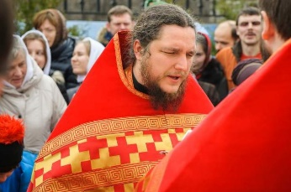  В день Пасхи, в день Воскресения Господа Иисуса Христа - солнце, взойдя на небо опустилось за горизонт  в Фомино Воскресение, - это Великий большой светлый день, а ему предшествовала пасхальная ночь  с громким пением стихиры праздника во время крестного хода, обходившего храм, потом богослужение пасхальной утрени, Причастие, а после освящение куличей, пасх и яиц, приготовленных накануне.  И целых сорок дней потом прихожане и все православные христианине приветствуют друг друга Пасхальным приветствием: "Христос Воскресе" и слышат в ответ "Воистину Воскресе"  Почему сорок дней? Потому что именно столько дней после своего Воскресения Господь Иисус Христос являлся своим ученикам.  Так и мы прибываем эти сорок дней в Пасхальной радости.  И разливается по всей округе один из самых красивых традиционных звонов – пасхальный.  А люди ждут Благодатного огня из Храма Гроба Господня, который прибывает к нам прямо из Иерусалима и торжественно разносится по храмам Москвы и Подмосковья.  Многие уносят домой этот огонь и стараются не гасить лампадку в течении года.  Новая жизнь открылась всем людям.  «Если бы Христос не воскрес, - говорит апостол Павел, - то напрасна и проповедь наша, тщетна и вера ваша» (1 Кор. 15.14)»  С праздником поздравляю всех преподавателей и воспитанников Воскресной школы им. Св. Иоанна Шанхайского и Сан-Францисского.  духовник школы священник о. Алексей Ишков  ХРИСТОС ВОСКРЕСЕ!

Руководитель проекта: Архимандрит Мелхиседек (Артюхин)
Автор проекта и основатель: Иерей Алексей
Исполнительный редактор: Белякова Людмила
Художник: Коминарец Елена
Электронная верстка и цветоделание: Олесов Максим

